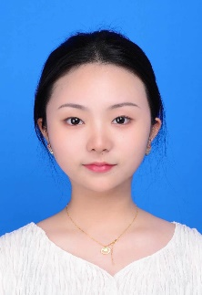

2020--2021学年度 校学业奖学金一等、沈阳市红十字会急救知识、干细胞捐献、宣讲人；

2021--2022学年度 校学业奖学金二等、校共建校园奖学金一等;

2022--2023学年度 校学业奖学金一等、校创新创业奖学金二等；

2023--2024学年度 校学业奖学金一等；（部分荣誉待评）

本人影像专业知识牢固，熟练掌握常规X线投照、CT、MRI、钼靶、骨密度等放射技术工作，十分热爱专业及工作，多才多艺，性格开朗稳重，待人真诚，能较快的适应各种环境，有较强的团队协作能力和个人独立思考能力。

校外实践

校内实践

教育背景

所获奖项

主修课程：核医学、医学影像解剖学、医学影像检查技术性学、放疗治疗学、物理学、电子学基础、计算机原理与接口、影像设备结构与维修、医学成像技术、摄影学、人体解剖学、诊断学、内科学、影像诊断学、介入放射学、影像物理、超声医学；

具备扎实基础解剖知识，任务完成效率高，学习能力、团队协作能力与人际沟通能力强；

熟悉公众号运营、熟练掌握办公软件、视频剪辑软件；

电子海报制作、舞蹈、莱雅琴演奏、各种类绘画；

负责协助完成放射科常规X线投照、CT、MRI、钼靶、骨密度等放射技术工作，满足临床请检要求并确保检查和诊疗的准确性；

于该院放射科、核医学科、肿瘤科、介入科轮转学习，熟练掌握医科达、瓦里安、GE、Phlipu、SIEMENS、联影操作流程；

独立完成CT图像重建及后处理、MRA检查脑动静脉畸形影像标注；

辽宁何氏医学院

医学影像技术 / 本科

2021.09 - 2023.06

解剖室助教团主席

2021.09 - 2022.09

校文化部部长

2021.11-2022.04

中国医科大学附属医院第一医院

2023.07-2024.05

西南医科大学附属医院

自我评价

陈爱清

求职意向：放疗物理师

23岁，现居四川 泸州 18586383117 2793265365@qq.com